Lisa 1

Pilt 1.
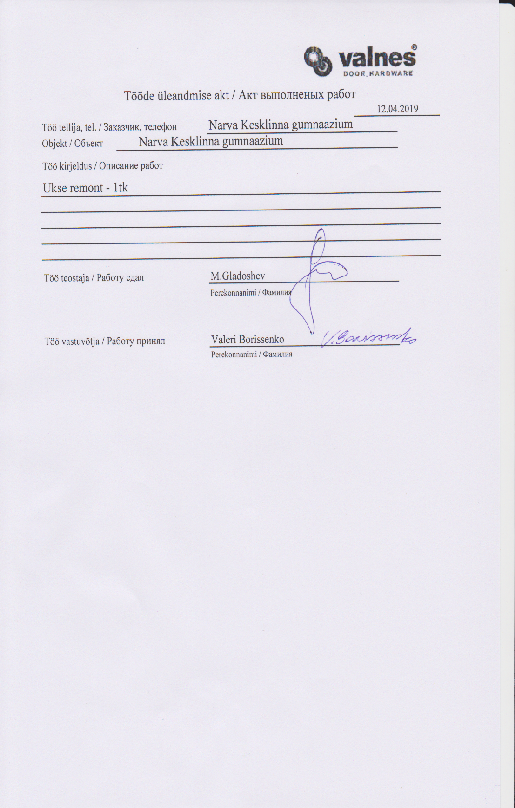

Pilt 2. Spordikompleksis tuletõkkeuks
